Cuestionario

1. ¿Qué es y para qué se utiliza UML?

UML es un lenguaje de modelado de sistemas de software. Se trata de un lenguaje gráfico para construir, documentar, visualizar y especificar un sistema de software.

2. Ventajas de la utilización de UML.

* Mejores tiempos totales de desarrollo (de 50 % o más).
* Modela sistemas utilizando conceptos orientados a objetos.
* Establece conceptos y artefactos ejecutables.
* Encamina el desarrollo del escalamiento en sistemas complejos de misión crítica.
* Crea un lenguaje de modelado utilizado tanto por humanos como por máquinas.
* Mejor soporte a la planeación y al control de proyectos.
* Alta reutilización y minimización de costos

3. ¿Cuántos tipos de diagrama UML existen actualmente?

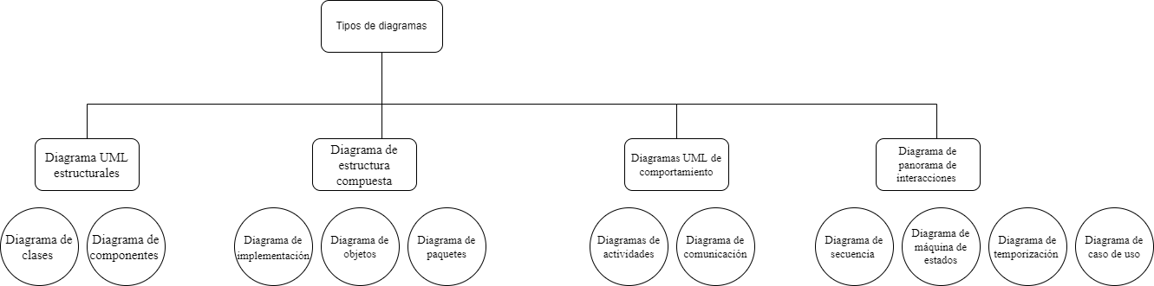

4.Definición de Diagramas UML estructurales y Diagramas UML de comportamiento.

Diagramas UML estructurales: representan la estructura estática de un sistema, y también muestran diferentes niveles de abstracción e implementación. Estos se usan para ayudar a visualizar las diversas estructuras que componen un sistema, como una base de datos o aplicación.

Diagramas UML de comportamiento: Se enfoca en los aspectos dinámicos del proceso. En estos diagramas se muestra la funcionalidad de un sistema y se enfatiza lo que debe ocurrir en el sistema que se está modelando.

5. Explicar los distintos tipos de modelado para base de datos.

Modelos de base de datos:

* Modelo de base de datos relacional: Este modelo es el que emplean las bases de datos relacionales y ordena los datos en tablas (relaciones) compuestas por columnas y filas.

Cada columna alberga un atributo de la entidad (nombre, dirección, fecha de nacimiento…); a los atributos de una relación se los llama dominio. Escogiendo un atributo en concreto o una combinación de varios tenemos una clave primaria, a la que se puede hacer referencia en otras tablas, en las que será un clave externa.

* Modelo jerárquico: Se caracteriza por presentar los datos en una estructura de árbol invertido, donde cada registro tiene un único nodo raíz, del que surgen otros nodos (registros); los nodos en un mismo nivel son nodos padre, cada nodo padre tiene el mismo nodo raíz, y puede tener nodos hijos, pero los nodos hijos solo pueden tener un nodo padre. Este modelo se emplea poco actualmente.
* Modelo de red: Parte del modelo jerárquico, pero aquí se permiten las relaciones de uno a muchos o de muchos a muchos entre registros vinculados, teniendo registros principales múltiples. El modelo se crea a través de conjuntos de registros relacionados; cada uno de estos conjuntos consiste en un registro propietario o principal y uno o más registros miembros o secundarios.
* Modelo orientado a objetos: Define la base de datos como una colección de objetos utilizados en la programación orientada a objetos (es decir, que emplear lenguajes como C++ o Java, por ejemplo). Este modelo de base de datos utiliza tablas también, pero no solo se limita a ellas y permite almacenar información muy detallada sobre cada objeto.
* Modelo relacional de objetos: El modelo relacional de objetos combina en un modelo híbrido el modelo de base de datos relacional y el orientado a objetos, de manera que funciona de manera similar al relacional, pero incorpora funciones del modelo orientado a objetos, como los propios objetos, las clases, la herencia y el poliformismo. Además, permite una mejor escalabilidad y se pueden almacenar un gran volumen de datos dentro de las clases.
* Modelo entidad-relación: El modelo entidad-relación es básicamente el paso previo a uno modelo de bases datos relacional, puesto que se trata de un diagrama elaborado a través de unos elementos básicos y su relación entre ellos:

Entidades (son los objetos que se representan en la base de datos).

Atributos (son el contenido de la entidad, sus características). A los atributos se les asigna un clave para distinguirlos de los demás registros.

Relación (el vínculo que define la dependencia entre varias entidades).

Cardinalidad (es la participación entre entidades, que pueden ser uno a uno, uno a varios o varios a varios).

* Modelo de archivo invertido: El modelo de archivo invertido, también llamado de índice invertido, contiene datos que se usan como claves en una tabla de consulta, los valores en la tabla se emplean como punteros a la localización de cada instancia. Actualmente se emplea como índice de las bases modernas de datos, ya que se trata de tablas de consulta en las que se introduce un contenido mínimo.
* Modelo plano: El modelo de bases de datos plano, los datos se estructura en dos dimensiones (de hay lo de estructura plana), en la que todos los objetos en una columna concreta tienen valores del mismo tipo y todos los objetos de la misma fila están relacionados entre ellos.
* Modelo multidimensional: El modelo de base de datos multidimensional está pensado para la creación de aplicaciones específicas OLAP (procesamiento analítico en línea). Este modelo de base de datos se puede visualizar como un cubo de datos en el que se representan diferentes dimensiones de los datos disponibles; las dimensiones de los cubos se corresponden con la de la tabla y el valor almacenado en cada celda equivale al valor de la métrica.

Este modelo combina el modelo relacional con el jerárquico y permite extraer datos de forma selectiva y eficaz. Sin embargo, tiene un inconveniente, y es que no se puede modificar su estructura, lo que obliga a diseñarlos desde cero cuando hay que introducir cambios.

* Modelo semiestructurado: se organizan mediante etiquetas con las que se los puede agrupar y crear jerarquías, estamos hablando de datos semiestructurados.
* Modelo de contexto: El modelo de contexto se puede usar cuando se necesita incorporar elementos de otros modelos de bases de datos. Puede adoptar elementos de modelos orientados a objetos, semi estructurados y en red.
* Modelo asociativo:En modelo asociativo los datos se dividen en entidad y asociación, de manera que una entidad es todo lo que existe de manera independiente y una asociación es algo que solo existen en relación a algo más. Así, los datos se estructuran en dos grupos:

-Elementos, donde cada uno tiene un identificador único, un nombre y un tipo.

-Enlaces, donde cada tiene un identificador único e identificadores únicos de una fuente, verbo u objeto. La información almacenada está relacionada con la fuente y cada uno de los tres identificadores pueden hacer referencia a un enlace o a un elemento.

* Modelos de bases de datos NoSQL: un modelo de bases de datos NoSQL, también llamadas bases de datos no relacionales, el modelo de base de datos orientado a objetos, pero existen otros:

-Modelo de base de datos gráfico, similar al de red, pero más flexible, puesto que permite que cualquier nodo se pueda conectar a cualquier otro.

-Modelo multivalor, que nace del modelo relacional, pero en el que los atributos pueden contener una lista de datos en vez de un solo punto de datos.

-Modelo de documentos, empleado para almacenar y administrar documentos o datos semiestructurados, en vez de datos atómicos (como hacen las bases relacionales).